Министерство образования Республики Беларусь

Учреждение образования

«Брестский государственный технический университет»

Кафедра ИИТ

Лабораторная работа №4

По дисциплине: «МиАПР»

Тема: «Нелинейные ИНС в задачах прогнозирования. Адаптивный шаг обучения»

Выполнил:

Студент 2 курса

Группы ПО-7

Рекун И.В.

Проверил:

Крощенко А.А.

2021

**Цель работы:**

изучить обучение и функционирование линейной ИНС при решении

задач прогнозирования.

**Задание:**

Написать на любом ЯВУ программу моделирования прогнозирующей нелинейной ИНС. Для тестирования использовать функцию

y = a*cos(b*x) + c*sin(d*x)

a=0.1, b=0.1, c=0.05, d=0.1, кол-во входов ИНС = 6, кол-во НЭ в скрытом слое = 2.

Для прогнозирования использовать многослойную ИНС с одним скрытым слоем. В качестве функций активации для скрытого слоя использовать сигмоидную функцию, для выходного - линейную.

**Код программы:**

from math import sin, cos, exp

import random

input_neuron = 6

hidden_neuron = 2

min_error = 1e-9

alpha = 0.1

step = 0.1

weight_i_j = [

[random.uniform(-1, 1) for _ in range(hidden_neuron)]

for _ in range(input_neuron - 1)

]

weight_i_k = [random.uniform(-1, 1) for _ in range(hidden_neuron)]

def func(x):

a, b, c, d = 0.2, 0.4, 0.09, 0.4

return a * cos(b * x * step) + c * sin(d * x * step)

def idl_value(x):

y = []

for i in range(input_neuron):

y.append(func(x))

return y

def calculate_hidden(j, y, T_hidden):

S_hidden = 0

for i in range(input_neuron - 1):

S_hidden += y[i] * weight_i_j[i][j]

S_hidden -= T_hidden[j]

return S_hidden

def calculate_out(y_hidden, T_out):

S_out = 0

for i in range(hidden_neuron):

S_out += y_hidden[i] * weight_i_k[i]

S_out -= T_out

return S_out

def sigmoid(j, y, T_hidden):

S_hidden = calculate_hidden(j, y, T_hidden)

return 1 / (1 + exp(-S_hidden))

def Wjk_change(y_hidden, error,step_k):

for i in range(hidden_neuron):

weight_i_k[i] -= step_k * error * y_hidden[i]

def Wij_change(y_hidden, error, y,step_j):

for i in range(input_neuron - 1):

for j in range(hidden_neuron):

weight_i_j[i][j] -= (

step_j

* error

* weight_i_k[j]

* y[i]

* (y_hidden[j] * (1 - y_hidden[j]))

)

def calculate_T_hidden(T_hidden, y_hidden, error, step_hidden):

for i in range(hidden_neuron):

T_hidden[i] += step_hidden * error * y_hidden[i] * (1 - y_hidden[i])

def calculate_T_out(T_out, local_error, step_out):

T_out += local_error * step_out

def adaptive_step(y_hidden, y_out, error):

num, comp_1 = 1, 1

error_j = []

for i in range(hidden_neuron):

error_j.append(error * y_out * (1 - y_out) * weight_i_k[i])

for i in range(hidden_neuron):

num += (error_j[i] ** 2) * y_hidden[i] * (1 - y_hidden[i])

comp_1 += (error_j[i] ** 2) * (y_hidden[i] ** 2) * ((1 - y_hidden[i]) ** 2)

step_j = (4 * num) / ((1 + y_out ** 2) * comp_1)

return step_j

def main():

epoch = 0

sum_error = 1

T_hidden = [0 for _ in range(hidden_neuron)]

T_out = 0

step_hidden = 0

step_out = 0

while sum_error > min_error:

for k in range(30):

y_hidden = []

y_out, sum_error = 1, 0

y_ideal = idl_value(k)

for i in range(hidden_neuron):

y_hidden.append(sigmoid(i, y_ideal, T_hidden))

y_out = calculate_out(y_hidden, T_out)

local_error = y_out - y_ideal[0]

step_hidden = adaptive_step(y_hidden, y_out, local_error)

step_out = 1 / (1 + (y_hidden[0] ** 2) + (y_hidden[1] ** 2))

Wjk_change(y_hidden, local_error,step_out)

Wij_change(y_hidden, local_error, y_ideal,step_hidden)

calculate_T_hidden(T_hidden, y_hidden, local_error,step_hidden)

calculate_T_out(T_out, local_error,step_out)

sum_error += 0.5 * (local_error ** 2)

epoch += 1

print(f'Number epoch:{epoch}:{local_error}')

print(f"Number of epoch: {epoch}")

print("Testing result:")

print(

"{:<30}{:<30}{}".format("Reference value", "Current value", "Error")

)

for i in range(30, 45):

y_hidden_test = []

y_out_test, sum_error_ = 0, 0

y_ideal_test = idl_value(i)

for j in range(hidden_neuron):

y_hidden_test.append(sigmoid(j, y_ideal_test, T_hidden))

y_out_test = calculate_out(y_hidden_test, T_out)

local_error_ = y_out_test - y_ideal_test[-1]

sum_error_ += 0.5 * (local_error_ ** 2)

calculate_T_hidden(T_hidden, y_hidden_test, local_error,step_hidden)

calculate_T_out(T_out, local_error,step_out)

print(f"{y_ideal_test[-1]:<29} {y_out_test:<29} {local_error_}")

if __name__ == "__main__":

main()

**Результат:**

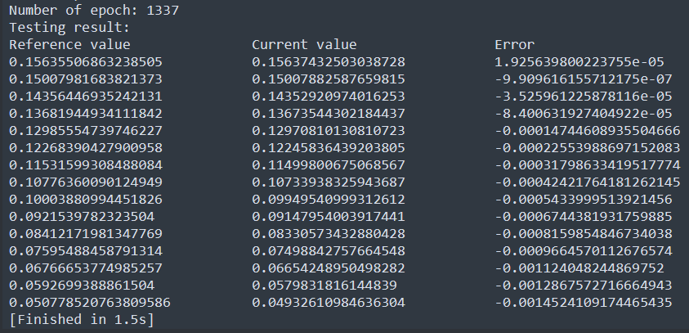

**Вывод:**

Судя по результатам работы нейронная сеть с адаптивным шагом обучается быстрее, а также достигается меньшая ошибка.

Изучил обучение и функционирование многослойной ИНС при решении

задач прогнозирования на ЯП python.